**Український науково-дослідний інститут продуктивності агропромислового комплексу**

**НДІ «Украгропромпродуктивність»**

здійснює моніторинг цін на основні продукти харчування борщового набору, отримані з 55 продуктових ринків в розрізі

20 регіонів України станом на 10 лютого 2023 року

та в порівнянні з 24 січня 2022 року.

**Борщовий набір**

*станом на 10 лютого 2023 року*

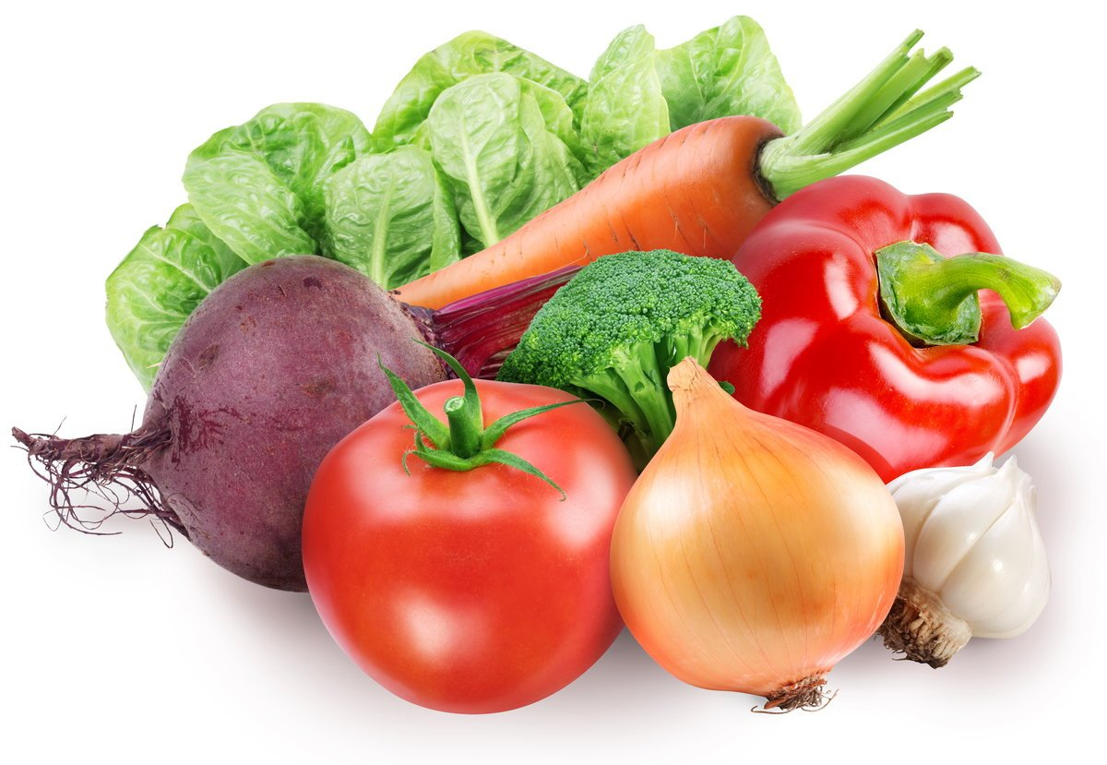

**Повний набір складається:**

|  |  |  |  |
| --- | --- | --- | --- |
| Картопля | 150 | грам - | **1,65 грн.** |
| Капуста | 100 | грам - | **1,60 грн.** |
| Морква | 50 | грам - | **1,43 грн.** |
| Буряк | 50 | грам - | **0,93 грн.** |
| Цибуля ріпчаста | 50 | грам - | **1,79 грн.** |
| Томати червоні | 50 | грам - | **4,18 грн.** |
| Олія соняшникова | 20 | грам - | **1,31 грн.** |
| Свинина | 100 | грам - | **14,74 грн.** |
| **Всього: 500 грам -** | | | **27,65 грн.** |

|  |  |
| --- | --- |
| **Борщ** — це, безумовно, класика української кухні. Борщевий набір — це комбінація овочів, які користуються найбільшим попитом серед населення.  Мінімальна вартість порції приготовленого борщу станом на 10 лютого 2023 року складає  — **27,65 грн**. |  |
| Для порівняння 24 січня 2023 середня вартість цього ж набору складала **26,98 грн**.  Вартість борщового набору зросла на 0,67 грн.  Найбільше ціна зросла на **цибулю** на 11,74 %, до 35,87 грн/кг, **томати** на 10,48 %, до 83,67 грн/кг, **моркву** на 2,83 %, до 28,66 грн/кг, **картоплю** – на 1,01 %, до 11,02 грн/кг, **буряк** на 0,70 %, до 18,68 грн/кг, **м’ясо** на 0,23 % і складає 147,43 грн/кг.  Найбільше ціна знизилась на **капусту** - на 0,43 %, до 16,04 грн/кг, **олію соняшникову** на 0,03 % і складає 65,53 грн/л. | |

**НДІ «Украгропромпродуктивність»**

**запрошує до співпраці.**

**У разі зацікавленості звертатись на:**

**Телефон: 244 -08-08**

**E-mail: uapp_god@ukr.net**